Afrika splošno

1. Dopiši ustrezne pojme. Pomagaš si lahko tudi s sliko. (5 t)

a) Najbolj namo eno podnebje je ozna eno s številko 1. (1 t)

b) Navedi vzrok, zakaj ima obmo je, ki si ga navedel pri to ki a, najve padavin? (2 t)

c) S številko 3 je ozna eno subtropsko vlažno
podnebje. (1 t)
d) S številko 4 je ozna eno puščavsko
podnebje. (1 t)

2. Kateri dejavniki vplivajo na to, da je v severni Afriki eno najbolj suhih obmo ij na svetu? Izmed naštetih izberi dva? (2 t)
bližina ekvatorja
na tem obmo ju se zrak v glavnem spuš a in ohlaja
na tem obmo ju gre za spuš anje zraka in njegovo segrevanje
bližina severnega povratnika

Severozahodna Afrika

1. S sliko skladno napiši, katere so glavne gospodarske dejavnosti v obmo jih 1, 2 in 3. (2 t)

1. pridelovanje hrane
2. kmetovanjem, živinoreja
3. nomadsko poljedelstvo

Severovzhodna Afrika

1. Kako se imenuje prekop, ki povezuje Rde e in

Sredozemsko morje? (1 t) Sueški prekop.

2. Zakaj je delta Nila eno najbolj rodovitnih in obdelanih obmo ij na svetu oz. v Egiptu? (2 t) Nil služi za namakanje Nilove delte in njegove okolice. S poplavami pa je Nil prinašal tudi blato, ki je vsako leto pognojilo Nilovo delto.

3. Oglej si klimogram Kaira in opiši:
a. kateri mesec ima najve dežja; (1 t)
December.

b. kolikšna je razlika med najnižjo in najvišjo popre no temperaturo; (1 t)
Razlika je 15 stopinj Celzija.

c. koli ino padavin in pojasni, ali jih je veliko/malo; (1 t)
Padavin je v povprečju zelo malo. Poleti skoraj nič, pozimi pa malo.

d. kakšnemu tipu podnebja, bi prisodil klimogram? (2 t)
Puščavsko podnebje.

4. Kaj prikazuje spodnja slika? Obkroži pravilni odgovor. (1 t)

a) Nilovo dolino v zgornjem toku b) Nilovo dolino v srednjem toku c) Nilovo dolino v spodnjem toku

5. Asuanski jez na Nilu je med najve jimi na svetu. Kakšne posledice so nastale po zgraditvi tega jezu? Ugotovi, koliko odgovorov je pravilnih in jih obkroži. (1 t)

a) Nil ne poplavlja ve
b) Egipt mora zaradi tega uvažati elektri no energijo c) Zaradi tega so se razmahnili razni vodni športi

Zahodna Afrika

1. Dobro si oglej spodnjo sliko.

a) Zakaj ima obmo je ob Gvinejskem zalivu najve padavin (dva vzroka)? (1 t)Ekvatorialno podnebje + toplo morje (topli okovi) +orografska pregrada.

b) Kakšne prsti najdemo med gorovjem Jos in Saharo (poglej sliko, kje je to obmo je)? (1 t) Prsti suhih predelov.

Vzhodna Afrika

1. Kateri od navedenih držav nista v Vzhodni Afriki? (1 t)
a) Kenija
b) Tanzanija c) Nigerija
d) Ruanda e) Angola
f) Somalija

2. Kateri enoti sestavljata vzhodno Afriko? (1 t)
Zmajeve gore in Jezersko višavje, oz. Visoka in Nizka Afrika.

3. V em so razlike med tropskim deževnim gozdom in svetlim savanskim gozdom? (2 t)
Savansko lahko uspeva na višji nadmorski višini, tropski pa je bujnejši, bolj zelen ter raznolik.

4. V em je razlika med samoprehranitvenim in tržnim poljedelstvom. Kakšno poljedelstvo prevladuje v vzhodni Afriki. Utemelji odgovor. (2 t)
Samoprehranitveno ne daje veliko dobička, ker se izdelki pridelani na ta način ne prodajajo. V Afriki prevladuje samoprehranitveno poljedelstvo.

5. Kaj je to industrija višje tehnologije? Zakaj je v vzhodni Afriki skoraj ni? Utemelji odgovor. (2 t)
Industrija višje tehnologije se ukvarja z visoko tehnologijo, težkimi stroji, računalništvom. V Afriki se ta tehnologija ne splača, ker ne bi nihče znal ravnati z njo. za Afričana ne bi bila učinkovita, praktična.

6. V Vzhodni Afriki je podnebje odvisno od ve dejavnikov. Glede na spodnjo sliko obkroži pravilni odgovor. (1 t)

2

a) ve padavin ima severno pobo je b) ve padavin ima južno pobo je

Ozna i smer vetrov s puš ico! (1 t)

7. Dobro si oglej spodnje karte.

a) Kateri del Kenije je najgosteje naseljen? (1 t) JZ del.

b) Ali koli ina padavin vpliva na gostoto poselitve v Keniji? (1 t) Več kot je padavin, več je ljudi. Tako da količina padavin vpliva na poselitev.

c) V kakšnih naravnih razmerah živijo doma inska plemena, ki so omenjena na drugi karti? (1 t) Živijo na obrobju najbolj deževnih pokrajin, umaknjeni od ostalih prebivalcev v zelo slabih razmerah.

8. V prazne okvir ke vpiši približne letne padavine in glavne manjkajo e vegetacijske oblike (tipe rastja). (4 t)
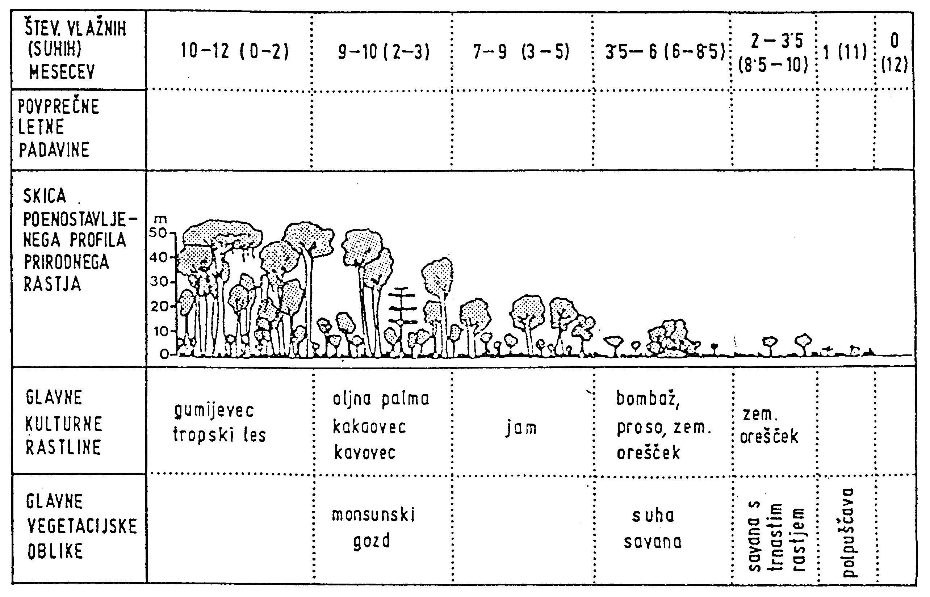

250 oz. 0
Pod 500
1500-500
1500

Tropski pragozd

3

9. Pozorno preberi spodnje besedilo.

Viktorijino jezero je dobilo ime po kraljici Viktoriji. Odkritelji so bili v 16. st. portugalski misijonarji, ki so tod širili krš anstvo. Njihovo poro ilo o odkritju je leta 1770 potrdil Škot Bruce. Tu izvira Beli Nil. Viktorijini jezero leži ob ekvatorju na meji med Ugando, Kenijo in Tanzanijo. Najve ja globina je 80 m. Vrhnja voda se stalno meša s tisto v spodnjih plasteh (polimikti no jezero). Po velikosti je tretje na svetu. Jezero Tanganjika je udorno in meromikti no jezero (voda v jezeru se ne premeša), toda kljub temu živi v vrhnjih plasteh jezera ve vrst rib kot v kateremukoli jezeru na svetu, le v jezeru Malavi jih je še toliko. Najve ja globina jezera je 1470 m.

a) Koliko jezer omenja zgornji tekst? (1 t) 3

b) Napiši tri razlike med Viktorijinim jezerom in jezerom Tanganjika. (1 t) V Viktorijinem se voda neprestano meša, v Tanjgiškem pa se ne, v njem je tudi več rib ter najgloblja točka je dosti nižja od najgloblje v Viktorijinem j.

c) Kakšen je po tvojem mnenju gospodarski pomen omenjenih jezer? (1 t) Viktorijino-Beli Nil-namakanje, Tanjgiško-ribe-ribolov.

10. Zakaj ima reka Kongo vse leto dokaj izena en vodni režim (=približno enak pretok vode skozi vse leto)? (1 t) Ker je blizu ekvatorja, kjer je vse leto veliko padavin.

11. Mangrova je: (1 t)
a) predvsem ob Gvinejskem zalivu b) ob obali Sredozemskega morja c) ob obrobju Kongove kotline

12. Srednja Afrika ima nekaj nad 60 milijonov prebivalcev in 6,67 milijona km2. Ali je gosto naseljena? (1 t) Ne

Južna Afrika

1. Obkroži države, ki ne spadajo v Južno Afriko. (2 t)
a) Angola
b) Namibija c) Etiopija d) Bocvana e) Nigerija

2. Na shemati ni prerez Južne Afrike v smeri V-Z napiši ustrezne pojme, ki ozna ujejo relief ali naravne enote. (3 t)

3. Po sliki ugotovi:

a) Katero obmo je (1 ali 2) ima ve padavin? (1 t)
b) Kakšen morski tok je Benguelski morski tok? (1 t) Hladen
c) Kakšen je JZ veter (suh ali vlažen)? (1 t)
d) Kako vpliva na podnebje Benguelsaki morski tok? (1 t)
Podnebje je zelo suho, zaradi tega mrzlega toka je nastala tudi
puščava Namib.

